Lab: Thực hiện viết Template cấu hình thiết bị bằng NSO

1. Sơ đồ mạng:

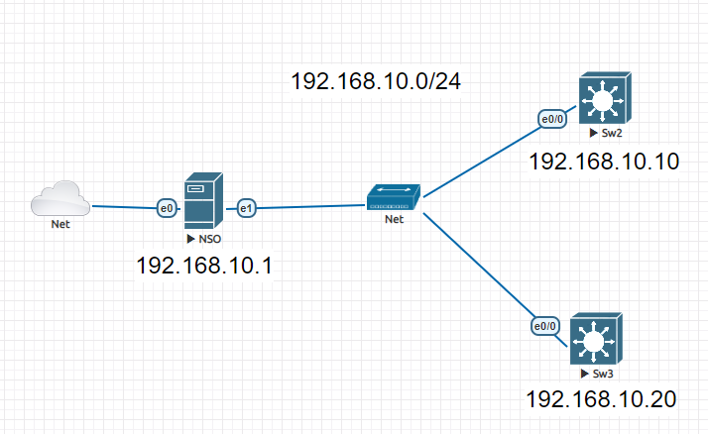

1. Mô tả:
   * Học viên thực hiện cấu hình SSH và thêm thiết bị vào NSO để đồng bộ cấu hình
   * Viết template thực hiện cấu hình
     + NTP đồng bộ thời gian với server NSO
     + SNMP
   * Kiểm tra cấu hình thiết bị đã có hay chưa bằng NSO Compliance Report
2. Thực hiện:

Cấu hình SSH cho thiết bị Sw2 và Sw3

Sw2:

|  |
| --- |
| Sw2#config terminal  Sw2(config)#ip domain-name vnpro  Sw2(config)#username admin pass 123  Sw2(config)#enable pass 321  Sw2(config)#crypto key ge rsa modulus 1024  Sw2(config)#line vty 0 4  Sw2(config-line)#login local |

Sw3

|  |
| --- |
| Sw3#config terminal  Sw3(config)#ip domain-name vnpro  Sw3(config)#username admin pass 123  Sw3(config)#enable pass 321  Sw3(config)#crypto key ge rsa modulus 1024  Sw3(config)#line vty 0 4  Sw3(config-line)#login local |

Truy cập vào NSO đăng nhập với username/password là nso/123 . Sử dụng lệnh **ncs-start** để khởi động NSO. Khi khởi động xong sử dụng lệnh **ncs_cli -C -u admin** để truy cập vào NSO. Tiến hành tao thông tin đăng nhập thiêt bị

|  |
| --- |
| admin@ncs#config  admin@ncs(config)#devices authgroups group laba  admin@ncs(config-group-labnso)#default-map remote-name admin  admin@ncs(config-group-labnso)#default-map remote-password 123  admin@ncs(config-group-labnso)#default-map remote-secondary-password 321  admin@ncs(config-group-labnso)#commit |

Thêm thông tin thiết bị vào NSO ( exit ra mode config)

|  |
| --- |
| admin@ncs(config)#devices device sw-nso2  admin@ncs(config-device-sw-nso2)#address 192.168.10.10  admin@ncs(config-device-sw-nso2)#authgroup labnso  admin@ncs(config-device-sw-nso2)#device-type cli ned-id cisco-ios-cli-6.42  admin@ncs(config-device-sw-nso2)#ssh host-key-verification none  admin@ncs(config-device-sw-nso2)#state admin-state unlocked  admin@ncs(config-device-sw-nso2)#commit |

Tiến hành kết nối đến thiết bị

|  |
| --- |
| admin@ncs(config-device-sw-nso2)#connect  result true  info (admin) Connected to sw-nso2 - 192.168.10.10:22 |

Làm tương tự với Sw3

Sau khi thêm xong sử dụng lệnh **show devices list** để kiểm tra

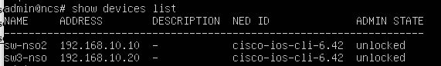

Dùng lệnh **device sync-from** để đồng bộ cấu hình lên NSO

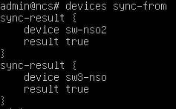

Sau khi sync xong tiến hành kiểm tra cấu hình thiết bị sw-nso2

|  |
| --- |
| admin@ncs# show running-config devices device sw-nso2 config |

Tạo group device IOS

|  |
| --- |
| admin@ncs#  admin@ncs(config)# devices device-group IOS  admin@ncs(config-device-group-IOS)# device-name sw-nso2  admin@ncs(config-device-group-IOS)# device-name sw3-nso  admin@ncs(config-device-group-IOS)#commit |

Kiểm tra group device bằng lệnh “show devices device-group”



Tạo template SNMP cho thiết bị

|  |
| --- |
| admin@ncs(config)# devices template SNMP  admin@ncs(config-template-SNMP)# ! IOS TEMPLATE  admin@ncs(config-template-SNMP)# ned-id cisco-ios-cli-6.42  admin@ncs(config-ned-id-cisco-ios-cli-6.42)# config  admin@ncs(config-config)# snmp-server community vnpro149 RW  admin@ncs(config-config)# snmp-server community vnpro123 RO  admin@ncs(config-config)# commit |

Sử dụng template SNMP cấu hình cho môt thiết bị

|  |
| --- |
| admin@ncs(config)# devices device sw-nso2 apply-template template-name SNMP apply-template-result { device sw-nso2  result ok  }  admin@ncs(config)#commit |

Sử dụng template SNMP cấu hình cho tất cả thiết bị trong 1 group

|  |
| --- |
| admin@ncs(config)# devices device-group ALL apply-template template-name SNMP admin@ncs(config)# commit |

Tương tự, viết template cấu hình ntp server

|  |
| --- |
| admin@ncs(config)# devices template NTP admin@ncs(config-template-NTP)# ned-id cisco-ios-cli-6.42  admin@ncs(config-ned-id-cisco-ios-cli-6.42)# conf admin@ncs(config-config)# admin@ncs(config-config)# ntp server peer-list 192.168.10.1 admin@ncs(config-peer-list-192.168.10.1)# exit admin@ncs(config-config)# commit Commit complete. |

Sử dụng compliance để tạo report kiểm tra các dịch vụ đã chạy trên thiết bị chưa

|  |
| --- |
| admin@ncs(config)# compliance reports report NTP  admin@ncs(config-report-NTP)# compare-template NTP IOS |

Để chạy kiểm tra dùng lệnh

|  |
| --- |
| admin@ncs# compliance reports report NTP run id 3  compliance-status violations  info Checking 2 devices and no services location http://localhost:8080/compliance-reports/report_3_admin_1_2020-11-7T8:0:35:0.xml |

Truy cập URL kia sẽ được file report